В Семёнов день было принято мух хоронить. В землю зарывали тараканов, блох и других домашних насекомых, чтобы они в доме не водились. В народе верили, что если убить муху до Семён-дня, то народится ещё семь мух,а если убить после, то умрёт семь мух.
На похороны мух девушки надевали лучшие наряды, делали из сухих листьев и различных овощей маленькие гробики, укладывали в них пойманных насекомых и с «шутливой торжественностью», а иногда с причитанием и плачем, выносили насекомых из избы и зарывали в землю.Смысл обряда был не только в изгнании насекомых из избу, но и в том, чтобы во время «мушиных похорон» устроить себе смотрины, показать себя во всей красе перед собравшимися зрителями, особенно перед холостыми парнями, высматривающими себе невест. Ведь недаром считалось, что с Семёна дня до Гурьева (28 ноября) – свадебные недели.
Приметы на 14 сентября в Семёнов день
Семён лето провожает, бабье лето наводит.
На Семёна колосовые не убрали — считай пропали.
Если гуси улетают на Семён-день, жди ранней зимы.
Кусаются мухи в Семёнов день – ожидается ненастье.
14 сентября много паутины — к ясной и морозной осени.
В этот день тепло, то и вся зима тёплой будет.
14 сентября пасмурно – осень будет затяжная.
Ребёнка подстричь14 сентября – все беды с него убрать.
Рождённые в этот день любят одиночество. Счастье к ним приходит только после достижения 20-летнего возраста.
Составитель: библиограф Долгова С. И.
МБУК « Угранская РЦБС»

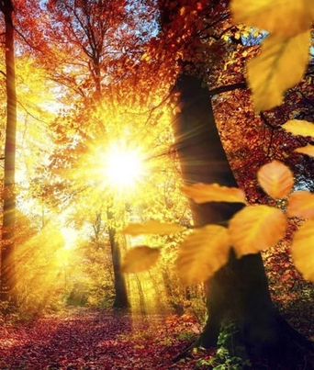

Информационная памятка

Угра
2022
Симеон-Столпник, Семён Летопроводец, Семёнов день.
Праздник восточных славян, который начинается 14 сентября. Суть праздника — торжества по поводу приближения осени: накануне заканчивалось лето и начинался новый год. По старому стилю он праздновался 1 сентября и знаменовал собой не только начало, но и наступление нового года, а потому повлёк за собой множество традиций и примет.
В этот день совершаются обряды: новоселье, засидки, возжигание огня, обряд пострига, похороны мух, предание о воробьях. Семёнов день считается счастливым, поэтому советуют справлять новоселье.
Ещё с наступлением осени начинались «засидки» – работа вечером в избах при огне. Накануне Семён-дня в избах тушили старый огонь – его обновление было ритуальным. Но лампадный огонь оставляли. Утром зажигали новый огонь: существовал обычай добывать новый огонь из сухого дерева. Пожилые люди тёрли сухое дерево о дерево, а парень или девушка зажигали спицей новый огонь, которым топили печи в банях и избах, зажигали свечи и лучину на засидках.
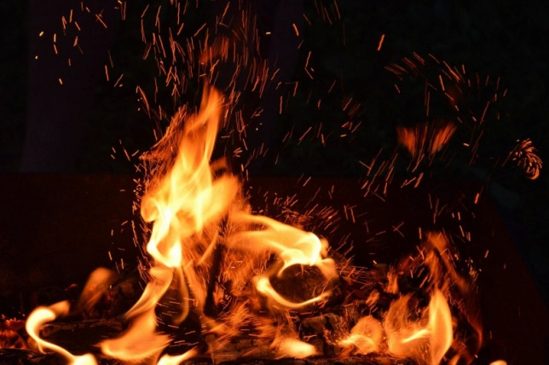
Прочищали печь и дымоход, избавляясь фактически и символически от старого и ненужного.
На Руси в Семёнов день бывали постриги и сажание на коня. Этот древний обряд совершали в одних семьях с каждым сыном, в других – только с первенцем.
Семёнов день, Симеон-летопроводец, Старого бабьего лета почин, Новолетие, Семёновы осенины, Первые осенины, Засидки, Встреча осени, Марфа.

Особое место Семёнов день занимал у крестьян. Проводили обряд «Осенины». Пели песни, водили хороводы, устраивали осенние игрища. Устраивали гуляния, на площади, где шло гуляние, вкапывали столб, на верхушке которого на шесте прочно крепили Симеона-Столпника.
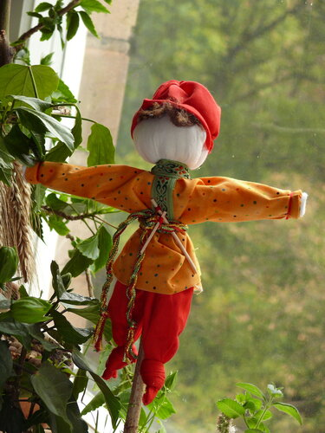

Парни состязались в ловкости – залезали на столб и пробовали снять куклака. Кукла Симеон делалась к уборке урожая. В его руках был цеп для молотьбы. Кому удавалось это сделать (снять куклака), доставалось всеобщее уважение.
К этой дате заканчивали уборку яровых, иначе посевы могут уничтожить предстоящие сильные ветры и обильные осадки, и завершали посев ржи. После Семёнова дня семена засевать нельзя.
Обязательно пускали в поля скот, веря, что тогда животные весь год будут здоровыми.

